Bộ Y tế

Thông điệp mới nhất phòng chống dịch COVID-19 của Bộ Y tế như thế nào?
14:48 08/09/2022

Bộ Y tế ngày 8/9 đã đưa ra thông điệp phòng, chống dịch COVID-19 mới nhất. Thông điệp được đưa ra trong bối cảnh tình hình dịch COVID-19 diễn biến phức tạp, số ca mắc tăng và sự xuất hiện nhiều biến chủng mới.
Theo đó, Bộ Y tế thông báo sửa đổi thông điệp 5K thành 2K gồm khẩu trang, khử khuẩn. Cùng đó, Bộ Y tế cũng kêu gọi người dân tiêm vaccine COVID-19 đầy đủ và đúng lịch theo hướng dẫn của Bộ Y tế, kết hợp "thuốc + điều trị + công nghệ + ý thức" trong phòng chống dịch.
Về khẩu trang, Bộ Y tế khuyến khích đeo khẩu trang khi đến nơi công cộng.
Bắt buộc đeo khẩu trang đối với:
Người có biểu hiện bệnh viêm đường hô hấp cấp, người mắc hoặc nghi ngờ mắc COVID-19;Các đối tượng (trừ trẻ em dưới 5 tuổi) khi đến nơi công cộng thuộc khu vực được công bố cấp độ dịch ở mức độ 3 hoặc mức độ 4 theo Quyết định số 218/QĐ-BYT ngày 27/01/2022 Hướng dẫn tạm thời về chuyên môn y tế thực hiện Nghị quyết số 128/NQ-CP ngày 11/10/2021;
Và áp dụng cụ thể với một số địa điểm và đối tượng theo Quyết định số 2447/QĐ-BYT ngày 06/9/2022 của Bộ Y tế.
Bộ Y tế khuyến cáo người dân thường xuyên rửa tay bằng xà phòng và nước sạch hoặc dung dịch sát khuẩn tay nhanh; vệ sinh cá nhân sạch sẽ; vệ sinh môi trường nơi ở, nơi làm việc, học tập.
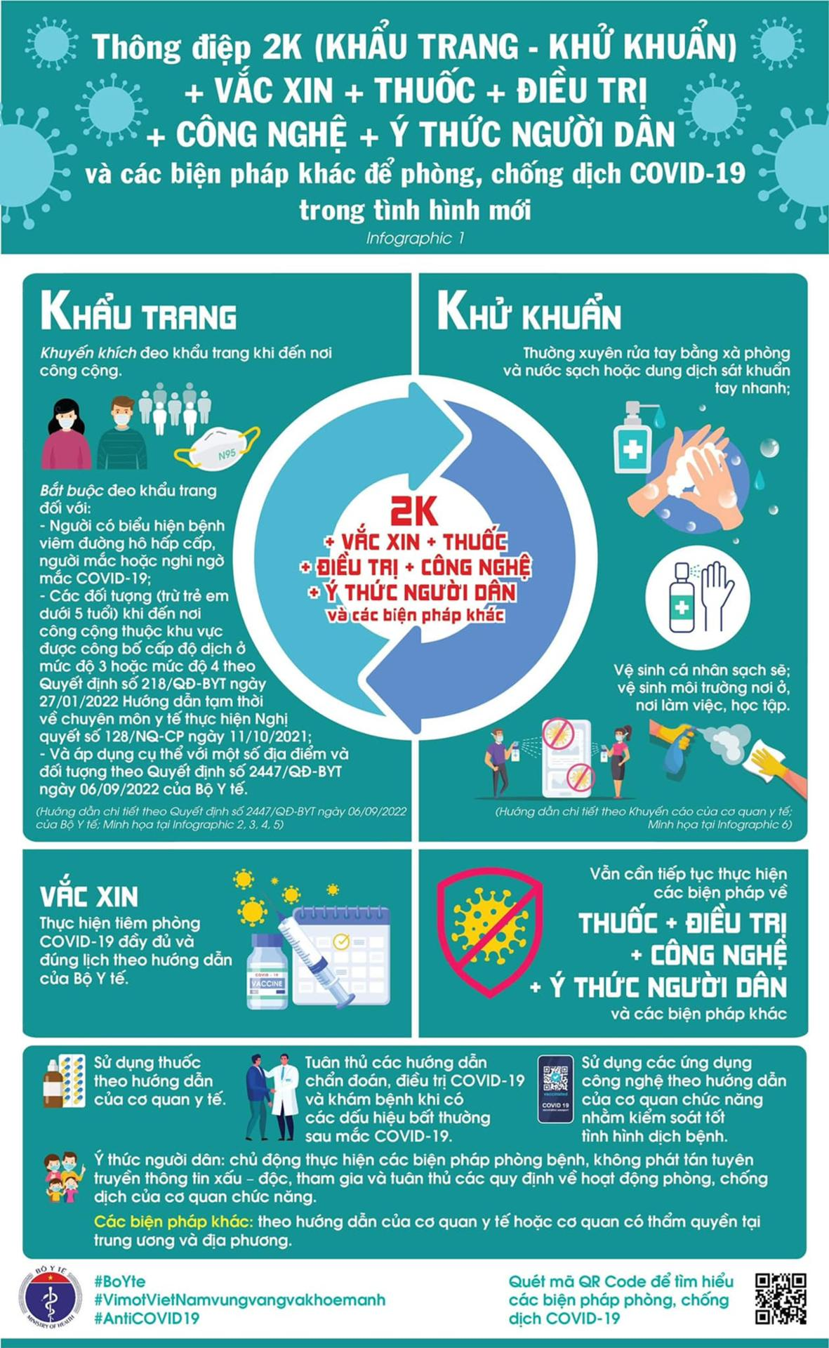

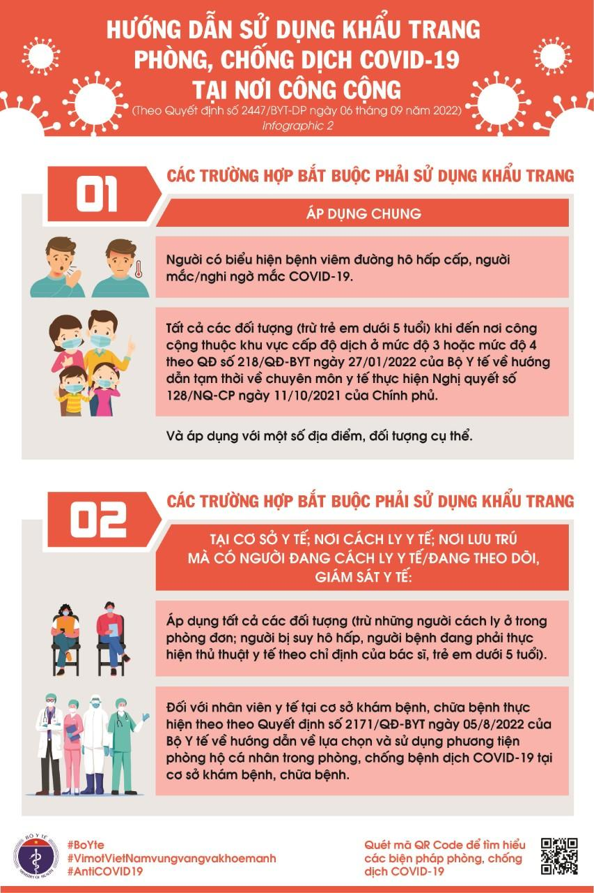
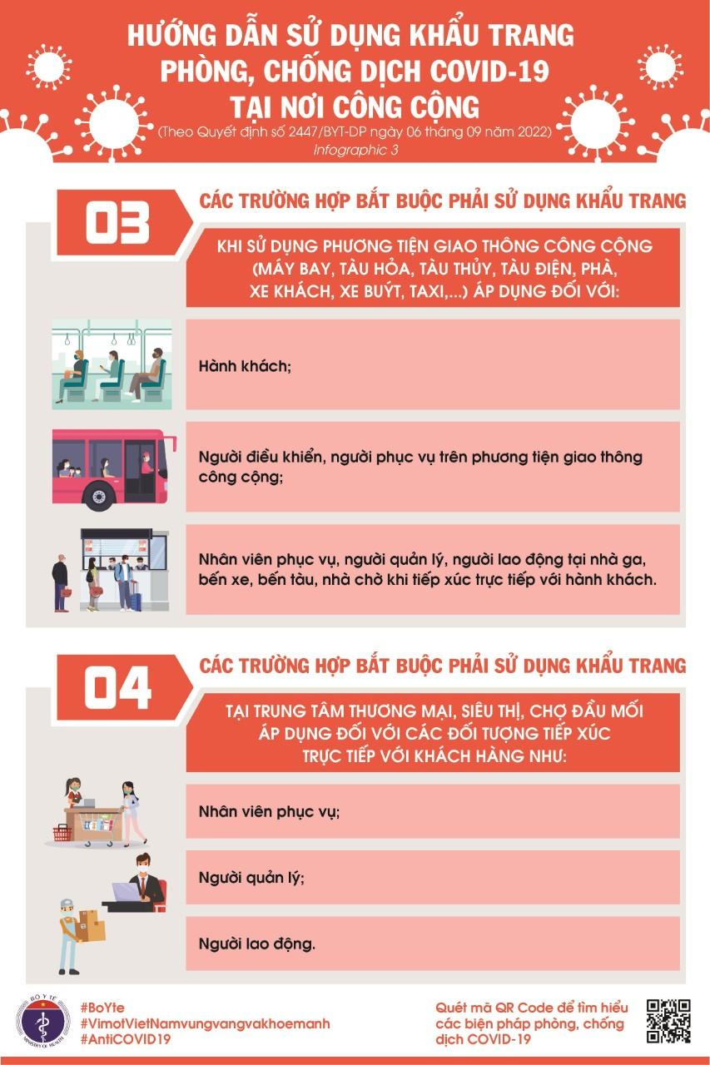
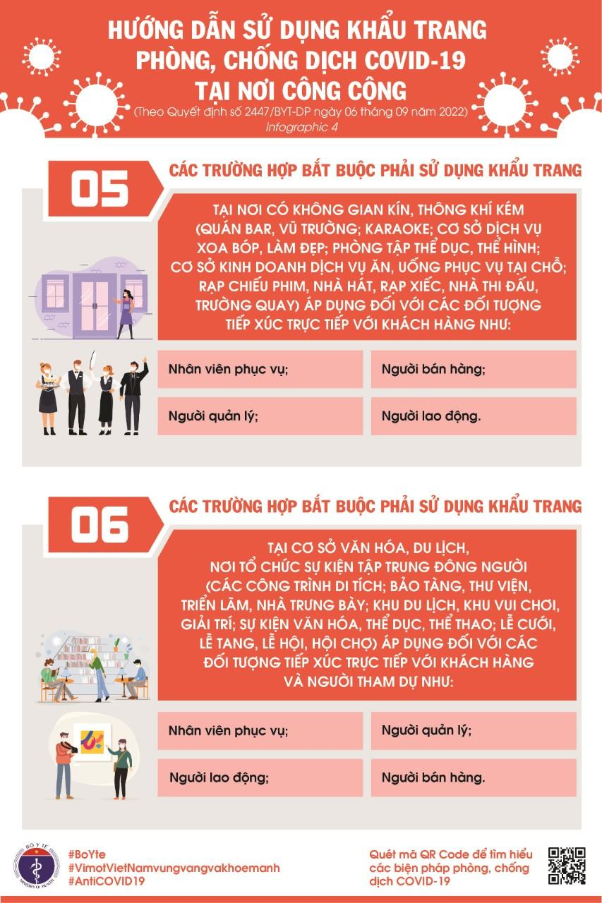
Xz 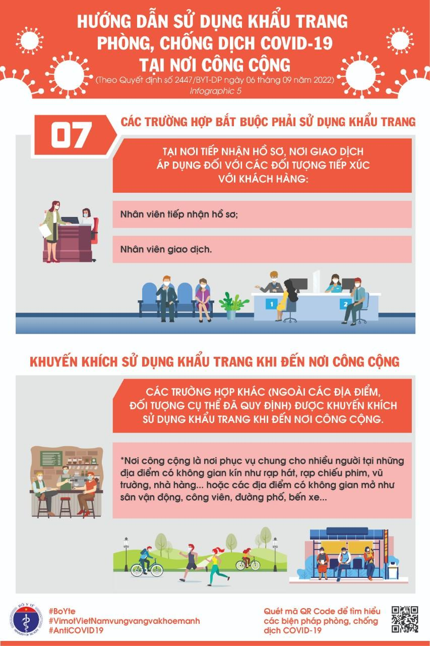
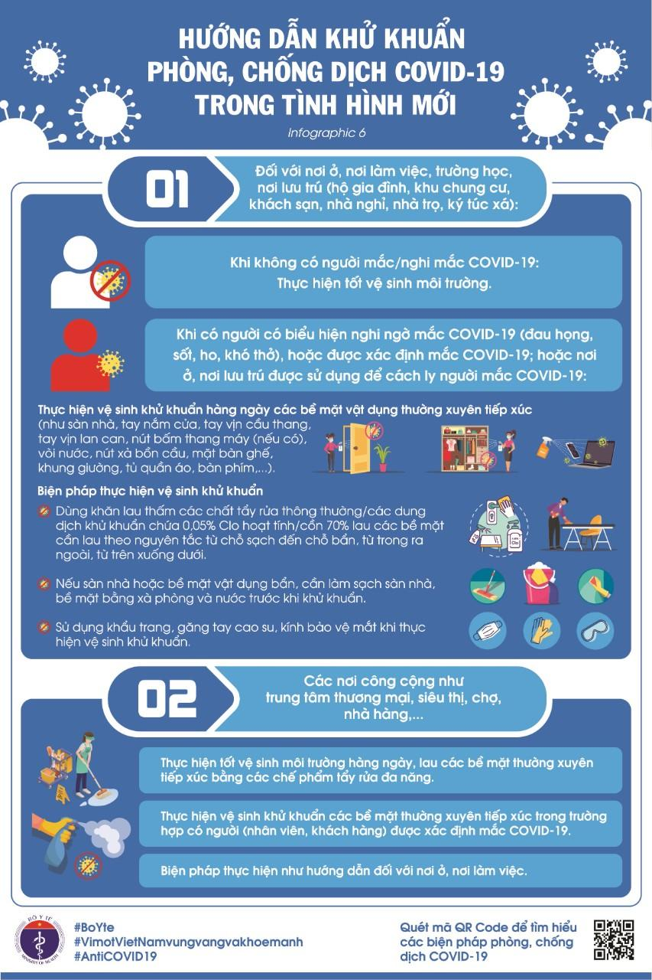
Đối với "thuốc + điều trị + công nghệ + ý thức" trong phòng chống dịch. Cụ thể
Sử dụng thuốc theo hướng dẫn của cơ quan y tế.Tuân thủ các hướng dẫn chẩn đoán, điều trị COVID-19 và khám bệnh khi có các dấu hiệu bất thường sau mắc COVID-19.Sử dụng các ứng dụng công nghệ theo hướng dẫn của cơ quan chức năng nhằm kiểm soát tốt tình hình dịch bệnh.Ý thức người dân: chủ động thực hiện các biện pháp phòng bệnh, không phát tán tuyên truyền thông tin xấu – độc, tham gia và tuân thủ các quy định về hoạt động phòng, chống dịch của cơ quan chức năng.Các biện pháp khác: theo hướng dẫn của cơ quan y tế hoặc cơ quan có thẩm quyền tại trung ương và địa phương.
Bộ Y tế cho biết ngày 7/9 có 3.878 ca COVID-19; trong ngày có gần 15.000 bệnh nhân khỏi và 2 trường hợp tử vong tại Cao Bằng, Tây Ninh. Như vậy đây là ngày có số ca mắc mới COVID-19 cao nhất trong hơn 4 tháng qua và cũng là ngày thứ 6 liên tiếp đã ghi nhận các trường hợp tử vong tại một số địa phương, trong khi trước đó một thời gian dài nước ta không ghi nhận bệnh nhân nào tử vong.
Kể từ đầu dịch đến nay Việt Nam có 11.428.632 ca nhiễm, đứng thứ 12/227quốc gia và vùng lãnh thổ, trong khi với tỷ lệ số ca nhiễm/1 triệu dân, Việt Nam đứng thứ 112/227 quốc gia và vùng lãnh thổ (bình quân cứ 1 triệu người có 115.156 ca nhiễm).
Tổng số người mắc COVID-19 đã khỏi ở nước ta là: 10.252.898 ca. Hiện nay đang điều trị, giám sát hơn 1,132 triệu trường hợp, trong đó có 150 trường hợp nặng đang điều trị gồm: thở ô xy qua mặt nạ: 135; Thở ô xy dòng cao HFNC: 6; Thở không xâm lấn: 1; Thở xâm lấn: 8. Qua thống kê cho thấy số bệnh nhân nặng đang tăng nhanh tại các cơ sở điều trị.
Trong tờ trình Chính phủ về các biện pháp phòng, chống dịch COVID-19 trong tình hình mới hồi tháng 8/2022, trong đó, Bộ Y tế đề xuất tiếp tục coi COVID-19 là bệnh truyền nhiễm nhóm A. Tuy nhiên, Bộ Y tế đề xuất từng bước giảm các biện pháp phòng, chống dịch COVID-19, áp dụng linh hoạt, phù hợp một số biện pháp như đối với bệnh truyền nhiễm nhóm A và một số biện pháp như đối với bệnh truyền nhiễm nhóm B.
Trước đó, trong đợt dịch COVID-19 bùng phát thứ 2, thông điệp 5K (khẩu trang, khử khuẩn, khoảng cách, không tập trung, khai báo y tế) được Bộ Y tế áp dụng từ tháng 8/2020.

